**DECLARAÇÃO DE AUTORIA E RESPONSABILIDADE**

Cruz das Almas,BA, 21 de Julho de 2020.

Ao

Conselho Editorial - Revista Científica: Revista de Ciências Agrárias

Ref.: Submissão do manuscrito “colocar o título”

Nós, autores do manuscrito “**Proporções de amônio e nitrato no crescimento inicial de *Mikania glomerata***”, declaramos que o artigo é original e que não se encontra sob análise em qualquer outro veículo de comunicação científica ou que tenha sido publicado em outro periódico científico de forma total ou parcial. Também, os autores reconhecem que o manuscrito em submissão ou outro que contenha os mesmos dados originais não poderá ser submetido simultaneamente e nem posteriormente a este ou a outro periódico, de qualquer natureza, sob pena de incorrer em ilícito civil e penal perante a lei no 9.610/98 (lei do direito autoral).

Nós autores somos responsáveis por todos os conceitos, opiniões e interpretações que constam no manuscrito; que não foram omitidas informações a respeito de financiamentos para a pesquisa ou ligação com pessoas ou empresas que possam ter interesse direto nos dados apresentados no manuscrito; e concordamos com a transferência dos direitos autorais do artigo publicado referente á este manuscrito para a *Revista Científica: Revista de Ciências Agrárias* (ISSN 1984-5529).

Declaramos a seguir as participações dos autores no manuscrito:

|  |  |
| --- | --- |
| **Nome do autor** | **Contribuição** |
| Weyla Silva de Carvalho | Condução da Pesquisa |
| Girlene Santos de Souza | Mentor do Projeto/Auxílio na redação científica |
| Gildeon Santos Brito | Condução da Pesquisa |
| Victor Gabriel Souza de Almeida | Condução da Pesquisa |
| Janderson do Carmo Lima | Auxilio nas análises estatistas |

**Possíveis contribuições dos autores: Mentor do projeto de pesquisa, Condução da pesquisa, Auxílio na pesquisa, Análise ..., Auxílio na redação científica, Responsável pela captação de recursos, outros**

Por estarmos todos em acordo com o texto presente neste documento, assinamos a presente carta.

Nome Assinatura

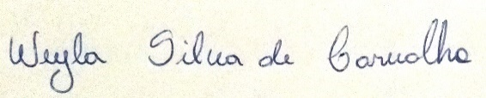Weyla Silva de Carvalho

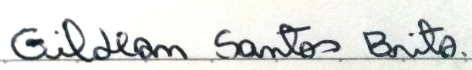Gildeon Santos Brito

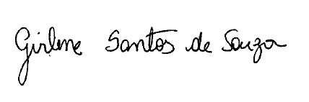

Girlene Santos de Souza



Victor Gabriel Souza de Almeida

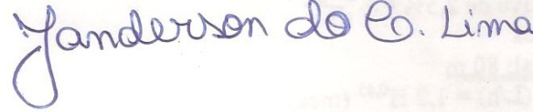Janderson do Carmo Lima

(Anexar este arquivo no momento da submissão do manuscrito, no sistema eletrônico da revista, como DOCUMENTO SUPLEMENTAR)